附件：
大学生主题创新区创新项目发布

一、主题创新区介绍
新概念飞行器及动力系统主题创新区依托于南航“零一战队”，南航“零一战队”成立于2019年，由能源与动力学院盛汉霖副研究员带领的“飞/推智能控制创新实验室”中的学生为主体组成，主要从事飞行器/推进系统智能控制等方面的研究，并积极参加各项国际级、国家级科创竞赛。新概念飞行器及动力系统主题创新区主要研究新概念飞行器及动力系统相关的总体设计、结构设计、控制系统设计、原理样机试制及飞行演示验证。

二、课题介绍
课题一
指导教师： | 盛汉霖
项目名称： | 基于机器视觉的空中机器人目标跟踪与控制方法
项目来源： | 科创竞赛
项目简介： | 随着无人机技术的发展，无人机在航空摄影，地形测绘，军事侦查等方面具有广泛的应用前景。本项目主要研究基于视觉的无人机的目标跟踪与控制问题，目标是实现无人机能够稳定的追踪静态、动态的特定目标或者标识物，主要内容有：  1.融合机器视觉算法到无人机系统中，尝试使用传统目标检测算法和深度学习目标检测算法实现特定目标识别和跟踪。  2.设计跟踪识别策略，实现各种情况下根据视觉反馈信息控制无人机实时稳定的跟踪目标。
学生要求： | 1.入门编程相关知识，接触过c++或者python语言。  2.简单了解机器视觉相关知识、了解linux系统。  3.学习热情高。

课题二
指导教师： | 盛汉霖
项目名称： | 变几何进气道退喘控制系统设计
项目来源： | 横向课题
项目简介： | 吸气式冲压发动机的进气道需要在宽广的马赫数范围工作,变几何的进气道设计成为了解决这一问题的最佳选择，但是变几何进气道在工作过程中会存在喘振等不稳定流态。由于进气道在喘振过程中, 激波作低频振荡, 造成燃烧室压力和流量的大幅度周期性变化,这种不稳定流动使燃烧室无法正常工作, 甚至会造成结构的损坏,因此对进气道喘振的研究是很有必要的。主要内容有：  1. 变几何进气道退喘控制策略研究；  2. 变几何进气道控制系统硬件设计；  3. 变几何进气道控制系统软件设计；  4.变几何进气道控制系统调试与试验。
学生要求： | 1.熟练使用C/C++语言。  2.简单了解嵌入式相关知识。  3.学习热情高。

课题三
指导教师： | 盛汉霖
项目名称： | 多余度涡喷发动机电子控制器设计与验证
项目来源： | 纵向课题
项目简介： | 以某型涡喷发动机为研究对象，结合具体需求对电子控制器进行硬件和软件设计，从而实现对微型涡喷发动机的多余度控制。以课题组现有的微型涡喷发动机为对象，进行硬件在环仿真和试车验证。
学生要求： | 1.熟练使用C/C++语言。  2.简单了解嵌入式相关知识。  3.学习热情高。

课题四
指导教师： | 盛汉霖
项目名称： | 航空发动机机载实时模型建立与验证
项目来源：
项目简介： | 本项目通过建立航空发动机部件模型，通过数字仿真形式对模型的精确性进行验证。首先，以涡喷发动机为例分别建立进气道、压气机、燃烧室、涡轮以及微喷管的部件级模型，然后通过平衡方程设立各个部件级模型的初猜值，最终通过仿真验证模型的精确性。
学生要求： | 1、最好具有航空发动机原理和建模基础；  2、接触过Maltab软件/C语言基础；  3、学习积极热情，主动认真负责；

课题五
指导教师： | 盛汉霖
项目名称： | 国际空中机器人大赛第九代任务
项目来源：
项目简介： | 一、竞赛介绍  国际空中机器人大赛始创于1991年，由美国乔治亚理工大学罗伯特教授倡导，美国无人机系统协会（AUVSI）资助，每年举办一次。赛事至今已历经30年，均是从自动到自主控制逐步提高的智能高技术比赛任务。在2019年，第八代任务仅发布不到一年，便被零一战队终结。  IARC的根本目标是通过设置具有挑战性的、实用而有意义的比赛。这些任务提出时是几乎不可能被实现的，而当其最终被空中机器人完成时，世界将受益于因此所得到的技术进步。  截止到2020年，IARC已经经历了8代任务，第9代任务将基于之前的一系列任务，提出更高的技术要求以及提出全新的独特性能要求：  1.操纵大型物体进行长距离户外快速作业  2.与移动参考系的相互作用（重难点）  3.移动平台下的空中机器人维修  4.高精度光学、视觉定位  5.仅使用GPS/光学/磁性导航  6.仅使用机载计算机做数据处理  二、Mission9任务   任务背景  这是一个被人工智能（AI）所控制的未来世界，只有少数岛国还没有被AI占领。这些岛国为了推翻AI的统治，秘密的研制出一种通信模块，它可以使所有类型的武器系统在接收到命令时无法工作，从而失效。你所在的岛国已经确定了AI的某一海上猎杀船作为攻击目标，并开发出了一种自主的掠海式空中机器人用于追踪猎杀船。你们的空中机器人只能在9分钟内，在海拔15米以下快速飞行3公里接近猎杀船，并且与做无规则正弦运动的猎杀船桅杆智能对接，将桅杆上的通信模块取下，安装新的通信模块，并返回原点着陆。  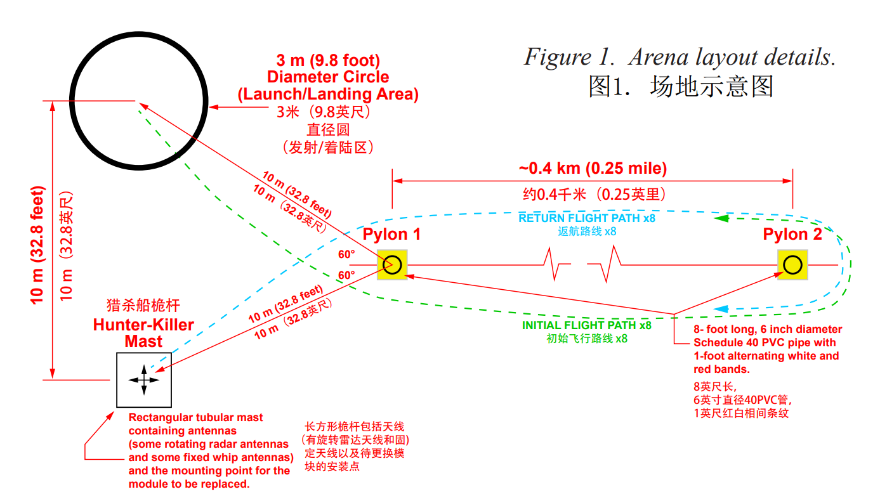
学生要求： | 1. 熟悉机械设计，能够熟练使用solidworks建模  2. 有在linux环境下基于计算机视觉开发的经验  3. 有无人机设计的经验  满足上述一点即可。

课题六
指导教师： | 盛汉霖
项目名称： | 分布式电推进飞行器容错控制方法研究
项目来源： | 纵向课题
项目简介： | 基于MATLAB/SIMULINK建立一种分布式电推进系统的数学模型；研究并分类电机故障种类；调研并设计一种分布式电推进系统的容错控制方法，针对一/多电机故障情况实现系统的容错控制；进行容错控制方法的代码化，在地面/空中完成实验验证。
学生要求： | 1.控制算法有学习基础者优先；  2.熟练使用MATLAB/SIMULINK者优先。

课题七
指导教师： | 盛汉霖
项目名称： | 垂直起降分布式电推进飞行器设计与验证
项目来源： | 无
项目简介： | 分布式电推进垂直起降飞行器可以实现高效率、低噪声、低成本的短距空中运输。本课题将进行分布式电推进垂直起降飞行器发展现状调研与分析，进行飞行器动力选型与总体设计；基于CATIA/UG/Proe等三维绘图软件开展飞行器机体结构设计与气动构型设计；基于ICEM与fluent开展CFD计算流体力学仿真，进行飞行器气动构型优化设计；基于MATLAB/SIMULINK建立该分布式电推进垂直起降系统的数学模型，开展飞行仿真实验；最终设计出一种实用性强的高性能分布式电推进垂直起降概念机型。
学生要求： | - 有飞行器设计基础者优先；  - 有机械设计基础者优先；  - 可以熟练使用以下软件中的至少一种：  CATIA/UG/Proe等三维绘图软件；  ICEM与fluent等计算流体力学软件；  MATLAB/SIMULINK。

课题八
指导教师： | 盛汉霖
项目名称： | 火箭助推无人机导航与轨迹跟踪控制方法
项目来源： | 横向课题
项目简介： | 针对某火箭助推固定翼无人机存在的轨迹跟踪存在误差大、抗扰动能力弱等问题，研究某型火箭助推无人机在直线轨迹和圆弧轨迹的跟踪算法，跟踪精度不大于10m，并能够开展硬件在回路仿真试验。
学生要求： | 1.控制算法有学习基础者优先；  2.熟练使用MATLAB/SIMULINK者优先。  3.数学基础较好。

课题九
指导教师： | 盛汉霖
项目名称： | 基于模型参考自适应的无人机自修复控制方法
项目来源： | 纵向课题
项目简介： | 美国国家航空航天局(NASA) 2010年统计数据显示，在126起飞行事故中，94%的事故由不利机载条件引起，其中45%是由系统故障、执行机构(方向舵、升降舵)故障所引起，因此针对飞行器系统故障及执行机构故障自修复控制具有十分重要的意义。  倾转旋翼机具有直升机模态、倾转过渡模态和飞行模态三种模式，其结构相较传统固定翼飞机在机翼两端各加装一套旋翼短舱系统，可带动旋翼在纵向平面内做90度倾转。当旋翼轴位于垂直位置时，其结构相当于横列式直升机；旋翼轴位于水平位置时，其结构相当于传统固定翼螺旋桨飞机。由于倾转旋翼机的直升机旋翼和飞机舵面能够提供沿机体三轴的力矩，使其过度模态下具备一定飞行控制律重构能力，能够在发生故障情况下继续完成既定任务，极具发展前景和应用价值。  本课题所设计自修复控制系统的正是针对于倾转旋翼飞行器发生复合故障的情况下进行自修复控制。
学生要求： | 1.控制算法有学习基础者优先；  2.熟练使用MATLAB/SIMULINK者优先。  3.数学基础较好。

课题十
指导教师： | 盛汉霖
项目名称： | 航空发动机直接推力控制及试验验证
项目来源：
项目简介： | 本项目通过建立航空发动机直接推力控制充分挖掘发动机潜力，以寻求达到发动机高效率、高推重比、高稳定性等高性能要求的目的。首先，建立推力估计器实时估计发动机推力、喘振裕度等不可测参数值，其次在满足发动机各种安全保护限制逻辑的条件下，建立以推力估计值作为反馈量的推力闭环控制器，提升发动机性能。最后进行硬件在环仿真试验，验证方法的有效性。
学生要求： | 1、具有航空发动机原理和建模基础；  2、具备Maltab软件/C语言基础；  3、具备现代控制系统理论基础；  4、具备kalman滤波器或智能学习算法等理论基础；  5、具有嵌入式软件基本编程能力。

课题十一
指导教师： | 盛汉霖
项目名称： | 起动发电机一体化控制系统及设计与验证
项目来源： | 科研项目
项目简介： | 涡喷发动机是燃气涡轮发动机的基础机。涡喷发动机具有大型、中型、小型和微型的划分，一般是按推力来划分的，但是目前国际上还没有一个明确的界定，一般推力大于500daN为大型、小于500daN为中型、大于50daN为小型、小于50daN的为微型发动机。  国外早在20世纪40年代就开始了微型涡喷发动机的研究，如天狮星、斗牛士、鲨蛇等战略导弹均以航空涡喷发动机作为巡航动力装置。除此之外，美、英、瑞典及法国等国家已经将这种微型涡喷发动机运用于空、海军的导弹和靶机的动力。而我国上海的雷霆微型涡轮发动机有限公司研制生产了多款可用作导弹、靶机动力的微型涡轮发动机。  近些年随着科技的进步与环境保护意识的提升，绿色能源已经成为当今社会科技发展的主流。随之而提出的“多电”“全电”发动机概念和分布式电推进技术都显著提升了能量管理效率，节省燃油，降低了污染物排放，以电能代替了液压能和气压能。同时，随着无人机产业的兴起和发展，凭借着无人机具有动力强、灵活机动、结构多样、维护费用低等优势，被广泛运用于军事及民用领域。目前由于电池容量和重量限制，无法长时间的维持电力供应，从而限制了无人机的续航时间。因此微型涡喷发动机也出现在无人机的身影上，虽然微型涡喷发动机的出现一定程度解决部分现存问题，但是大部分机载设备的电力来源还是依靠机载锂电池，还是无法长久的解决用电问题。所以含有发电功能的微型涡喷发动机的概念就逐渐地登上了舞台。  随着多电/全电发动机概念的提出和实施，多电/全电发动机也逐渐地成为现今发动机发展的重要方向。因为发动机实现多电设计，将极大地提升发动机的可靠性、维修性和保障性，大幅提高发动机的综合性能。含有起动发电机微型涡喷发动机各个执行结构、传感器和控制器的电力来源除了依靠容量有限的锂电池外，还来自微型涡喷发动机正常运转时带动起动发电机所产生的电能。固定在发动机轴上的一体化起动发电机是集起动机和发电机功能于一体的电机。它利用电机可逆原理，在发动机稳定工作前作为电起动机工作，带动发动机转子到达一定转速后，发动机喷油点火并逐步进入稳定工作状态；此后发动机反过来带动电机，使其成为发电机，向发动机携带的锂电池和其他机载用电设备供电。采用起动发电机一体化设计既能有效减少飞机电气系统的质量和体积，也提高了其稳定性和经济性。  项目主要研究内容：  - PMSM/BLDC控制器硬件设计  通过分析PMSM/BLDC电机的设计原理及其电气特性，开展PMSM/BLDC电机驱动电路、整流电路、信号采集电路设计与验证；基于分布式架构航空发动机控制器，根据起发电机控制器智能节点的需求，完成整套电路硬件设计。  - FOC磁场矢量控制算法软件设计  在设计完成的电机控制器基础上进行基于实时操作系统的控制器软件开发，完成基于STM32芯片以及FOC磁场矢量控制算法的软件设计与验证。  - 综合试验验证  建立含起动发电机涡喷发动机实验平台；通过实验验证电机控制器的稳定性及有效性，利用控制器低速控制稳定的优势，实现低转速下油泵泵平稳泵油。建立发电机整流稳压对拖实验平台，通过实验确定适合的整流稳压方案。
学生要求： | - 有一定电路设计基础。主要包括模拟电路、数字电路、电路原理等。  - 了解PID控制算法。能够理解PID控制算法基本流程。  - 对电力电子、电机、电机驱动方向感兴趣。  - 有一定单片机基础。至少学习过或者使用过51单片机、STM32单片机其中一种。  - 有一定C语言基础。

课题十二
指导教师： | 盛汉霖
项目名称： | 混合动力飞行器总体设计
项目来源：
项目简介： | 航空飞行碳排放量占全球碳排放总量的3%左右。空中客车公司和波音公司预测，航空运输市场将在未来15年内翻一番，如不采取行动，到2050年航空碳排放总额将达到10%。美国和欧盟主动投资启动先进飞行器相关的项目，研究不同技术途径实现减排目标的飞机设计方案和技术，我国“十四五”大力推进绿色低碳转型发展，助力实现碳达峰碳中和目标。其中混合动力电推进的飞机方案是最可行和最先进入市场运营的理想选择。  混合动力航空器所涉及的技术路线繁多，我国混合动力航空器采用哪种技术路线、未来如何发展、是否适合我国国情、性能如何综合评价等尚不清晰。因此，亟待厘清混合动力航空器技术现状与未来发展态势，梳理我国碳中和目标和航空工业产业发展对绿色能源航空器技术的重大需求，分析国内外混合动力航空器技术的研究现状和发展态势，总结归纳混合动力航空器技术的前沿研究方向。主要工作如下：  (1)调研国内外混合动力飞行器发展路线；  (2)确定飞行器构型与混合动力方案；  (3)开展混合动力飞行器初始总体设计参数与方案设计。
学生要求： | (1)鼓励高年级学生和低年级学生联合组队，队内共同学习、分工协作，年级不限；  (2)熟悉Catia、ProE、ICEM、FLUENT软件之一或相关飞行器总体设计方法。

课题十三
指导教师： | 盛汉霖
项目名称： | 自平衡自行车控制系统设计与实现
项目来源：
项目简介： | 本项目选用的两轮自平衡车是一种特殊轮式移动机器人，其动力系统具有多变量、非线性、强耦合、参数不确定等特性，是一个集动态决策和规划、环境感知、行为控制和执行等多功能于一体的综合复杂系统。本项目的关键是在解决自平衡的同时，还能够实现其他控制任务。本项目的自平衡车涉及传感器的驱动，数据的处理，角度的计算，电机的PWM控制等，可以培养学生在嵌入式硬件和软件方面解决问题的能力。
学生要求： | 思维活跃、专注，有责任心。有C语言和电工电子基础，对单片机感兴趣，对控制系统感兴趣。

三、报名组队事宜
选题方式：个人报名，加入qq群
报名截止时间：2022年1月1日


